内存保护单元 MPU - Memory Protection Unit

这几乎只有ARM处理器才会涉及到，似乎是用来防止恶意代码被执行的。

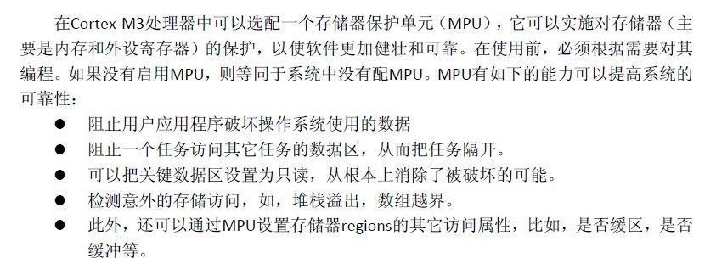

引用链接：

<http://www.stmcu.org/module/forum/thread-612341-1-14.html>

**理解与应用MPU的特权与用户模式**

MPU(Memory Protection Unit)  
MPU内存保护单元可以用来使嵌入式系统更加健壮与安全。它可以阻止用户应用程序破坏系统关键数据。它可以通过将内存SRAM区域定义成不可执行，来阻止代码注入型攻击。也可以用来改变内存的性质，例如是否允许缓存(Cache)。  
用来设置内存属性的 MPU_RASR寄存器字段描述如下：

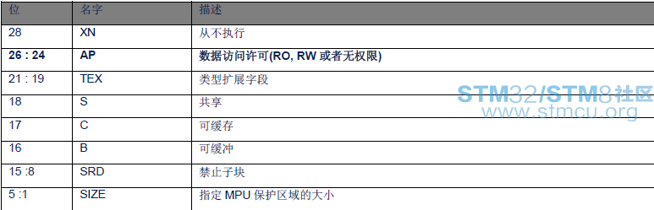

**结论**  
本文档介绍了MPU的特权与用户模式，并整合与修改已有代码进行了应用。在实际中可将MPU与Cortex运行模式结合，可使应用更加健壮与安全。